  Администрация  Газырского сельского поселения  Выселковского района  Садовая ул., 1 «Д»,  п. Газырь, Выселковский район,  Краснодарский край, 353110  Тел. (86157) 33-6-31, факс (86157) 33-7-48  e-mail: gazyrskay-adm@mail.ru  24.10.2024 №1216 | Главе муниципального образования  Выселковский район  С.И. Фирсткову
ОТЧЕТ
о проведенных антинаркотических мероприятиях, организованных
в Газырском сельском поселении в октябре 2024 года

Наименование антинаркотического мероприятия,  охват участников | Применение средств технического обучения (презентация,  видеоролик, интернет-ресурс) популяризующих здоровый образ жизни и занятия спортом | Ф.И.О.  специалистов  (должность), участвующих в проведении мероприятия  (указывать полностью) | Дата, время  и место  проведения  мероприятия | Ф.И.О.  ответственного  лица, контактный  телефон | Краткая характеристика проведенного мероприятия,  оценка качеств
. Беседа «Закон на защите здоровья»  25 чел. | Просмотр фильма в рамках краевой киноакции «Кино против наркотиков» | - | 23 октября  10.00  МАОУ СОШ №6  пос. Газырь.  ул. Садовая 1 | Дорошенко Т.С.  Координатор по работе с молодежью  89182424006 | В ходе проведения мероприятия сформировали у подростков ценностное, ответственное отношение к своему здоровью, готовности соблюдать законы здорового образа жизни, усвоение социально ценных поведенческих норм.  Фото №1
«Мы за здоровое будущее» конкурс плакатов и рисунков  7 чел | - | - | 5 октября 16.00  П. Октябрьский  Ул. Советская 40 | Кондратьева Н.Н.  Заведующая СК  8918 0266515 | 05.10.2024г в с/к п.Октябрьский, состоялся конкурс рисунков и плакатов «Мы за здоровое будущее!». Конкурс проводился с целью пропаганды здорового образа жизни среди подрастающего поколения и усиления наглядной агитации по проблемам употребления наркотиков.  Фото № 2
Дискуссия  «Человек и его пороки».  25 чел. | Просмотр фильма в рамках краевой киноакции «Кино против наркотиков» | - | 11 октября  13.00  МАОУ СОШ № 13 | Гладкова Т.И.  Балетмейстер  89892854023 | В ходе мероприятия обсудили, что такое человеческие пороки и как они влияют на жизнь человека.  Фото № 3
Информационный час «Здоровая молодежь России»  15 чел. | Просмотр фильма в рамках краевой киноакции «Кино против наркотиков» | - | 21 октября  15.00  С/К п. Советский | Панченко С.А.  Заведующая СК  89184374699 | Ребята вспоминали поговорки и пословицы о здоровье, отвечали на вопросы, направленные на развитие их знаний о питании, физической активности, гигиене и психологическом благополучии, задавали волнующие их вопросы.  Фото №4
«Как прекрасна жизнь» урок здоровья  27 чел | Тематический кинолекторий | - | 15 октября 15.00  П. Газырь ул. Шевченко 1а | Забашта Ю.С.  Худ. руководитель  89181757702 | Ведущая рассказала ребятам какие последствия влекут за собой употребление наркотических веществ. Подростки активно включились в беседу, приводили примеры о том, как вредные привычки пагубно влияют на здоровье и поведение человека, размышляли над тем, стоит ли связывать свою жизнь с употреблением наркотиков и других психотропных веществ.  Фото № 5
Соревнования по волейболу  30 чел. | - | - | 9 октября  18.00  Спортивный зал  МАОУ СОШ №6  п. Газырь  ул. Садовая д.1 | Соломатина А.Н. инструктор по физической культуре и спорту  9181114754 | Соревнования по волейболу были проведены среди девушек под девизом Спорт против наркотиков!  Участников призвали больше времени уделять активному отдыху и заниматься спортом.  Фото № 6
ИТОГО: проведено 6 мероприятий с общим охватом 129 человек, в возрасте 14 до 17 лет 117 человека, в возрасте от 18 до 35 лет 12 человек.
Несовершеннолетние проживающие в семьях, состоящих на различных видах учета 2 человека.

Глава Газырского сельского поселения
Выселковского района Александрова Н.М.

Фото №1  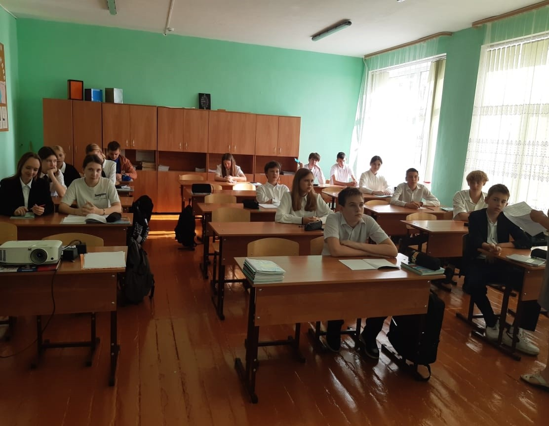 | Фото №2  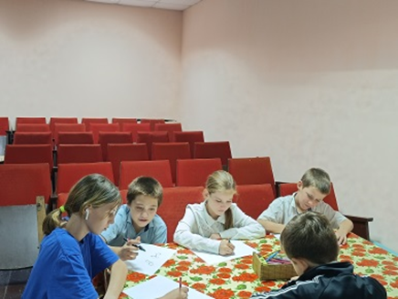
Фото №3  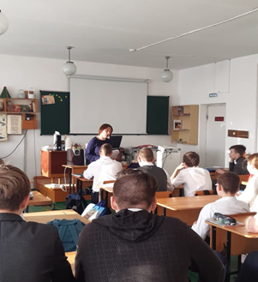 | Фото№4  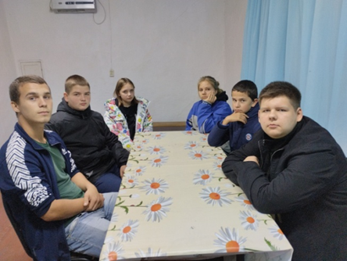
Фото № 5  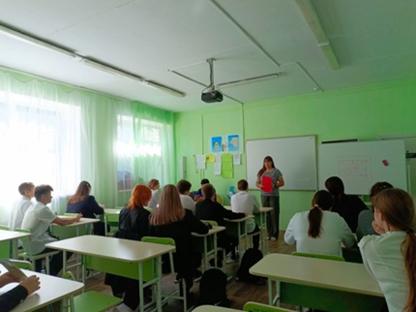 | Фото № 6  